Đặc tả yêu cầu

Đồ Án Quản Lý Học Sinh

Version 3.0

**Sinh viên thực hiện**

|  |  |
| --- | --- |
| **MSSV** | **Họ & tên** |
| 1542201 | Lê Thành An |
| 1542230 | Vũ Mạnh Hùng |
| 1542241 | Bạch Chấn Minh |
| 1542264 | Phạm Quang Sơn |

Mục lục

1. Giới thiệu 4

1.1 Mục tiêu 4

1.2 Giới hạn 4

1.3 Thuật ngữ và từ viết tắt 4

2. Phát biểu bài toán 5

2.1 Chức năng 5

2.2 Danh sách các Stakeholder & các loại người dùng 5

2.3 Môi trường hoạt động 5

2.4 Các ràng buộc thiết kế và triển khai 6

2.5 Các giả định và phụ thuộc 6

3. Yêu cầu phần mềm 6

3.1 Đặc tả yêu cầu chức năng 6

3.2 Đặc tả yêu cầu phi chức năng 7

3.3 Use Case 7

3.4 Sơ đồ trạng thái 18

4. Thiết kế phần mềm 19

4.1 Thiết kế dữ liệu 19

**Bảng ghi nhận thay đổi tài liệu**

|  |  |  |  |
| --- | --- | --- | --- |
| **Ngày** | **Phiên bản** | **Mô tả** | **Người thay đổi** |
| 02/04/2016 | 1.0 | Cập nhật các thông tin cở bản. | Bạch Chấn Minh |
| 10/04/2016 | 2.0 | Thêm các đặc tả các yêu cầu, usecase. | Lê Thành An  Vũ Mạnh Hùng  Bạch Chấn Minh  Phạm Quang Sơn |
| 18/04/2016 | 3.0 | Thêm state diagram, class diagram. | Lê Thành An  Vũ Mạnh Hùng  Bạch Chấn Minh  Phạm Quang Sơn |
|  |  |  |  |

# Giới thiệu

## Mục tiêu

* + *Vấn đề mà đề tài muốn giải quyết*
    - *Số hoá dữ liệu học sinh.*
    - *Tra cứu thông tin học sinh nhanh chóng.*
    - *Theo dõi báo cáo kết quả học tập từng học sinh, môn học.*
    - *Học sinh có thể xem điểm môn học từ xa.*

## Giới hạn

*Giới hạn vấn đề đề tài giải quyết :*

1. *Chỉ quản lý học sinh.*
2. *Tra cứu học sinh, điểm môn học.*
3. *Mô hình ứng dụng kết nối cơ sở dữ liệu.*

*Giới hạn nội dung của tài liệu :*

1. *Mô tả ở mức sử dụng của người dùng.*
2. *Không trình bày cách cài đặt phần server.*
3. *Không trình bày bảo mật thông tin dữ liệu.*

## Thuật ngữ và từ viết tắt

|  |  |  |
| --- | --- | --- |
| **STT** | **Thuật ngữ** | **Mô tả** |
|  | *<stakeholder>* |  |
|  |  |  |
|  |  |  |

# Phát biểu bài toán

## Chức năng

### Tiếp nhận học sinh

### Lập danh sách lớp

### Nhập bảng điểm môn học

### Báo cáo tổng kết

### Thay đổi quy định

### Đăng nhập, phân quyền người sử dụng

## Danh sách các Stakeholder & các loại người dùng

|  |  |  |
| --- | --- | --- |
| **STT** | **Stakeholder** | **Mô tả** |
| 1 | Adminstrator | * Người bảo trì hệ quản trị. * Quyền hạn:   1. Toàn quyền sử dụng ứng dụng.   2. Toàn quyền, mở rộng trên cơ sở dữ liệu. (Thêm, xoá, sửa)   3. Xem hồ sơ toàn bộ học sinh, tài vụ, giáo viên, admin. |
| 2 | Hiệu trưởng | * Người toàn quyền trong trường. * Quyền hạn :   1. Xem hồ sơ toàn bộ học sinh, tài vụ, giáo viên, admin. |
| 3 | Giáo vụ | * Người quản lý hồ sơ học sinh, điểm học sinh, môn học * Quyền hạn:   1. Nhập học sinh, lớp.   2. Quản lý điểm số   3. Lập báo cáo tổng kết |
|  | **User** | **Mô tả** |
| 1 | Giáo viên | * Đối tượng có thể xem 1 số thông tin, làm chủ nhiệm lớp, giáo viên bộ môn. * Quyền hạn:   1. Xem thông tin học sinh.   2. Xem thông tin điểm số.   3. Xem báo cáo tổng kết |
| 2 | Học sinh | * Đối tượng chính cần quản lý. * Quyền hạn:   1. Xem thông tin các học sinh, điểm số, môn học |

## Môi trường hoạt động

* Hệ điều hành Windows.
* Mô hình client – server
  + Server : Webservice dưới dạng Restful api
  + Client : Ứng dụng desktop (winform C#).

## Các ràng buộc thiết kế và triển khai

* Server :
  + Cài đặt sẵn NET Framework 4.5.
  + Hỗ trợ SQL server.
  + Hỗ trợ IIS.
* Client :
  + Cài đặt sẵn NET Framework 4.5.
  + Kết nối được với server ( kết nối internet hoặc mạng LAN).

## Các giả định và phụ thuộc

# Yêu cầu phần mềm

## Đặc tả yêu cầu chức năng

### **Tiếp nhận học sinh**

* Khởi tạo thông tin một học sinh.
* Kiểm tra thông tin khởi tạo.

### **Lập danh sách lớp**

* Khởi tạo một khối (mã khối tự phát sinh).
* Khởi tạo một lớp (mã lớp tự phát sinh).
* Nhập học sinh vào lớp (hoặc nhập sau).
* Tra cứu dựa trên tên học sinh.
* Tra cứu các điều khiện khác.

### **Nhập bảng điểm môn học**

* Khởi tạo một môn học (mã môn học tự phát sinh).
* Khởi tạo một bảng điểm (mã bảng điểm tự phát sinh).
* Thêm chi tiết vào bảng điểm.

### **Báo cáo tổng kết**

* Tổng kết theo môn (chọn học kỳ).
* Tổng kết theo học kì.

### **Thay đổi quy định**

* Thay đổi tuổi tối thiểu tối đa.
* Thay đổi sĩ số tối đa của các lớp, số lượng và tên lớp.
* Thay đổi số lượng và tên các môn học.
* Thay đổi số điểm chuẩn đạt môn.

### **Đăng nhập, phân quyền người sử dụng**

* Đăng nhập vào ứng dụng.
* Phân quyền tài khoản người dùng các chức năng ở trên.
* Thay đổi mật khẩu, email.

## Đặc tả yêu cầu phi chức năng

### **Giao diện dễ sử dụng.**

### **Thông tin chính xác.**

### **Phân quyền hợp lý cho các loại người dùng.**

## Use Case

### **Sơ đồ Use Case**

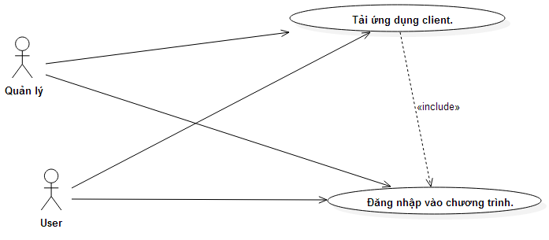Mọi user trước khi tham gia chương trình quản lý học sinh.

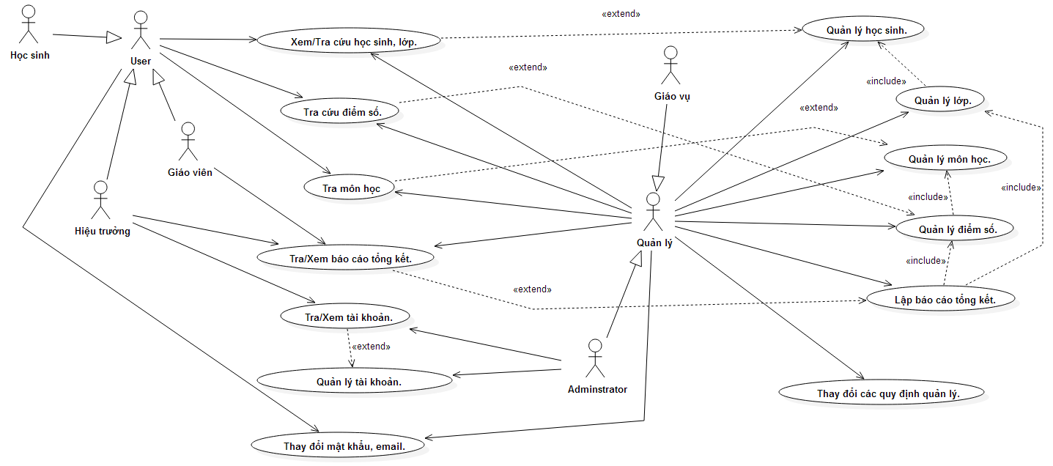Sau khi user đăng nhập thành công.

### **Danh sách các Use Case**

|  |  |  |
| --- | --- | --- |
| **Mã** | **Tên use case** | **Ý nghĩa/Ghi chú** |
| UC-1 | Tải ứng dụng client. | Mọi tác nhân cần phải tải ứng dụng client trên địa chỉ : http://localhost:8080/client |
| UC-2 | Đăng nhập vào chương trình. | Mọi tác nhân cần phải đăng nhập vào chương trình.  Tài khoản do Adminstrator cấp. |
| UC-3 | Thay đổi mật khẩu, email. | Thay đổi dành cho tất cả các tác nhân. |
| UC-4 | Quản lý học sinh. | Nhập một học sinh.  Thay đổi các thông tin cá nhân của học sinh  Xoá học sinh. |
| UC-5 | Quản lý lớp. | Thành lập lớp : thêm học sinh, giáo viên chủ nhiệm  Cập nhật lớp : thêm/bớt học sinh, sửa giáo viên chủ nhiệm. |
| UC-6 | Xem/Tra cứu học sinh, lớp. | Tìm/xem thông tin của các học sinh và lớp. |
| UC-7 | Quản lý môn học. | Thêm môn học : điểm chuẩn môn, giáo viên.  Cập nhật môn học : điểm chuẩn môn, giáo viên.  Xoá môn học. |
| UC-8 | Tra môn học. | Tra môn học. |
| UC-9 | Quản lý điểm số. | Lập bảng điểm theo môn học.  Cập nhật bảng điểm.  Xoá bảng điểm. |
| UC-10 | Tra cứu điểm số. | Tra cứu điểm số. |
| UC-11 | Lập báo cáo tổng kết. | Lập báo cáo tổng kết theo môn, theo học kì. |
| UC-12 | Tra/Xem báo cáo tổng kết. | Xem báo cáo tổng kết theo môn, theo học kì. |
| UC-13 | Thay đổi các quy định quản lý. | * Thay đổi tuổi tối thiểu tối đa. * Thay đổi sĩ số tối đa của các lớp, số lượng và tên lớp. * Thay đổi số điểm chuẩn đạt môn. |
| UC-14 | Quản lý tài khoản. | Chức năng dành cho admin.  Thêm tài khoản.  Cập nhật thông tin tài khoản.  Xoá thông tin tài khoản. |
| UC-15 | Tra/Xem tài khoản. | Chức năng dành cho admin, hiệu trưởng. |

### **Danh sách các tác nhân (actor)**

|  |  |  |
| --- | --- | --- |
| **Mã** | **Tác nhân** | **Mã Use case** |
| A | Adminstrator | UC-1, UC-2, UC-3, UC-4, UC-5, UC-6, UC-7, UC-8, UC-9, UC-10, UC-11, UC-12, UC-13, UC-14, UC-15. |
| H-1 | Hiệu trưởng | UC-1, UC-2, UC-3, UC-6, UC-8, UC-10, UC-12, UC-15. |
| G-1 | Giáo vụ | UC-1, UC-2, UC-3, UC-4, UC-5, UC-6, UC-7, UC-8, UC-9, UC-10, UC-11, UC-12, UC-13. |
| G-2 | Giáo viên | UC-1, UC-2, UC-3, UC-6, UC-8, UC-10, UC-12. |
| H-2 | Học sinh | UC-1, UC-2, UC-3, UC-6, UC-8, UC-10. |

### **Đặc tả Use Case**

#### Use case UC-1, Tải ứng dụng client

|  |  |
| --- | --- |
| ***Use case ID*** | **UC-1** |
| *Tên* | Tải ứng dụng client |
| *Tóm tắt* | Mọi tác nhân cần phải tải ứng dụng client để thao tác với chương trình quản lý. |
| *Dòng sự kiện chính* | 1/ Truy cập vào trang web : <http://localhost:8080/client>  2/ Nhấp “Tải client”. |
| *Các dòng sự kiện khác* | Không có |
| *Điều kiện tiên quyết* | Không có |
| *Các yêu cầu đặc biệt* | Không có |

#### Use case UC-2, Đăng nhập vào chương trình

|  |  |
| --- | --- |
| ***Use case ID*** | **UC-2** |
| *Tên* | Đăng nhập vào chương trình |
| *Tóm tắt* | Mọi tác nhân dùng đều phải đăng nhập vào hệ thống.  Tài khoản do Admintrator cấp (đối với giáo viên, hiệu trưởng, giáo vụ).  Tài khoản học sinh do giáo vụ hoặc Adminstrator cấp. |
| *Dòng sự kiện chính* | 1/ Mở client.  2/ Nhập mã user, password.  3/ Nhấn đăng nhập. |
| *Các dòng sự kiện khác* | Không có |
| *Điều kiện tiên quyết* | Đã thực hiện UC-1 |
| *Các yêu cầu đặc biệt* | Thành công : Người dùng sẽ thấy được giao diện quản lý học sinh và có thể thực hiện các chức năng.  Thất bại : Người dùng không thể thấy được giao diện quản lý và cần đăng nhập lại. |

#### Use case UC-3, Thay đổi mật khẩu, email

|  |  |
| --- | --- |
| ***Use case ID*** | **UC-3** |
| *Tên* | Thay đổi mật khẩu, email |
| *Tóm tắt* | Người dùng có thể thay đổi mật khẩu và email của mình.  Các thông tin khác không được quyền thay đổi ngoài Adminstrator, hoặc giáo vụ ( nếu tài khoản là học sinh). |
| *Dòng sự kiện chính* | Thay đổi email:  1/ Vào Cá nhân -> Thông tin tài khoản cá nhân.  2/ Nhấp vào “Thay đổi” -> nhập email mới -> nhấp “Lưu lại”.  Thay đổi mật khẩu:  1/ Vào Cá nhân -> Thay đổi mật khẩu.  2/ Nhập mật khẩu cũ, mật khẩu mới, nhập lại mật khẩu mới.  3/ Nhấp “Thay đổi”. |
| *Các dòng sự kiện khác* | Không có |
| *Điều kiện tiên quyết* | Đã đăng nhập thành công (UC-2). |
| *Các yêu cầu đặc biệt* | Sau khi thay đổi thành công, mật khẩu mới sẽ áp dụng cho lần đăng nhập tiếp theo. |

#### Use case UC-4, Quản lý học sinh

|  |  |
| --- | --- |
| ***Use case ID*** | **UC-4** |
| *Tên* | Quản lý học sinh |
| *Tóm tắt* | Bao gồm các chức năng thêm học sinh, cập nhật thông tin học sinh, xoá thông tin học sinh. |
| *Dòng sự kiện chính* | Thêm học sinh :  1/ Học sinh -> Nhập học sinh mới  2/ Điền thông tin học sinh  3/ Nhấp “Thêm học sinh”.  Cập nhật/ Xoá học sinh:  1/ Học sinh -> Tra cứu học sinh, lớp.  2/ Sau khi tra cứu, click vào 1 học sinh  3/ Xoá/ Cập nhật thông tin học sinh. |
| *Các dòng sự kiện khác* | Không có. |
| *Điều kiện tiên quyết* | Đăng nhập thành công (UC-2).  Quyền hạn Adminstrator hoặc giáo vụ. |
| *Các yêu cầu đặc biệt* | Sau khi thêm, thay đổi, xoá học sinh thành công, thông tin học sinh được cập nhật hoặc xoá các thông tin khác liên quan (điểm môn học, báo cáo tổng kết). |

#### Use case UC-5, Quản lý lớp

|  |  |
| --- | --- |
| ***Use case ID*** | **UC-5** |
| *Tên* | Quản lý lớp |
| *Tóm tắt* | Bao gồm các chức năng thêm lớp, cập nhật thông tin lớp, xoá thông tin lớp. |
| *Dòng sự kiện chính* | Thêm lớp  1/ Lớp -> Thêm lớp mới  2/ Nhập các thông tin 1 lớp, chọn học sinh (học sinh chưa nhập lớp).  4/ Nhập giáo viên chủ nhiệm.  5/ Thành lập lớp.  Cập nhật lớp  1/ Lớp -> Danh sách lớp.  2/ Chọn lớp cần cập nhật, các thông tin cần cập nhật (thêm bớt học sinh, đổi giáo viên chủ nhiệm).  3/ Nhấp “Cập nhật”.  Xoá lớp  1/ Lớp -> Danh sách lớp.  2/ Chọn lớp cần xoá -> Nhấp “Xoá”. |
| *Các dòng sự kiện khác* | Chọn giáo viên chủ nhiệm :  1/ Click chọn danh sách giáo viên  2/ Chọn giáo viên  3/ Nhấp “Chọn”. |
| *Điều kiện tiên quyết* | Đăng nhập thành công.  Quyền hạn Adminstrator hoặc giáo vụ.  Phải tồn tại học sinh trong 1 lớp. |
| *Các yêu cầu đặc biệt* | Sau khi thành lập/ cập nhật thành công, lớp mới được thành lập, các thông tin học sinh , giáo viên được cập nhật. |

#### Use case UC-6, Xem/Tra cứu học sinh, lớp.

|  |  |
| --- | --- |
| ***Use case ID*** | **UC-6** |
| *Tên* | Xem/Tra cứu học sinh, lớp. |
| *Tóm tắt* | Tra cứu thông tin một học sinh, danh sách các học sinh của 1 lớp. |
| *Dòng sự kiện chính* | 1/ Học sinh -> Tra cứu thông tin học sinh  2/ Tra cứu theo học sinh : Chọn tab học sinh -> nhập thông tin -> Tìm.  3/ Tra cứu theo danh sách học sinh một lớp : Chọn tab Lớp -> nhập thông tin -> Tìm. |
| *Các dòng sự kiện khác* | Không có. |
| *Điều kiện tiên quyết* | Đăng nhập thành công.  Quyền hạn tất cả người dùng. |
| *Các yêu cầu đặc biệt* | Trả kết quả tìm kiếm theo thông tin học sinh hoặc danh sách học sinh 1 lớp. |

#### Use case UC-7, Quản lý môn học

|  |  |
| --- | --- |
| ***Use case ID*** | **UC-7** |
| *Tên* | Quản lý môn học |
| *Tóm tắt* | Bao gồm các chức năng thêm môn học, cập nhật thông tin môn học, xoá thông tin môn học. |
| *Dòng sự kiện chính* | Thêm môn học:  1/ Môn học -> Nhập môn học mới  2/ Điền thông tin môn học  3/ Nhấp “Thêm môn học”.  Cập nhật/ Xoá môn học:  1/ Môn học -> Danh sách môn học.  2/ Click vào 1 môn học.  3/ Xoá/ Cập nhật thông tin môn học. |
| *Các dòng sự kiện khác* | Không có. |
| *Điều kiện tiên quyết* | Đăng nhập thành công (UC-2).  Quyền hạn Adminstrator hoặc giáo vụ. |
| *Các yêu cầu đặc biệt* | Sau khi thêm, thay đổi, xoá học sinh thành công, thông tin học sinh được cập nhật hoặc xoá các thông tin khác liên quan. |

#### Use case UC-8, Tra môn học

|  |  |
| --- | --- |
| ***Use case ID*** | **UC-8** |
| *Tên* | Tra môn học. |
| *Tóm tắt* | Xem danh sách thông tin các môn học, điểm chuẩn môn học |
| *Dòng sự kiện chính* | 1/ Môn học -> Danh sách môn học. |
| *Các dòng sự kiện khác* | Không có |
| *Điều kiện tiên quyết* | Đăng nhập thành công.  Quyền hạn tất cả người dùng. |
| *Các yêu cầu đặc biệt* | Danh sách các môn học trong hệ thống. |

#### Use case UC-9, Quản lý điểm số

|  |  |
| --- | --- |
| ***Use case ID*** | **UC-9** |
| *Tên* | Quản lý điểm số |
| *Tóm tắt* | Lập bảng điểm theo môn học, cập nhật bảng điểm, xoá bảng điểm. |
| *Dòng sự kiện chính* | Lập bảng điểm  1/ Điểm số -> Lập bảng điểm  2/ Nhập lớp , nhập môn học.  3/ Nhập điểm các học sinh.  4/ Nhấp “Lập bảng điểm”.  Cập nhật bảng điểm  1/ Điểm số -> Danh sách bảng điểm  2/ Tìm và chọn bảng điểm.  3/ Cập nhật điểm các học sinh.  4/ Nhấp “Cập nhật bảng điểm”.  Xoá bảng điểm  1/ Điểm số -> Danh sách bảng điểm.  2/ Tìm và chọn bảng điểm -> Nhấp “Xoá”. |
| *Các dòng sự kiện khác* | Không có. |
| *Điều kiện tiên quyết* | Đăng nhập thành công.  Quyền hạn Adminstrator hoặc giáo vụ. |
| *Các yêu cầu đặc biệt* | Sau khi thêm, thay đổi, xoá bảng điểm thành công, thông tin bảng điểm được cập nhật hoặc xoá các thông tin khác liên quan. |

#### Use case UC-10, Tra cứu điểm số

|  |  |
| --- | --- |
| ***Use case ID*** | **UC-10** |
| *Tên* | Tra cứu điểm số. |
| *Tóm tắt* | Tra cứu điểm. |
| *Dòng sự kiện chính* | 1/ Điểm số -> Danh sách bảng điểm  2/ Tìm và chọn bảng điểm.  3/ Xem điểm số học sinh. |
| *Các dòng sự kiện khác* | Không có. |
| *Điều kiện tiên quyết* | Đăng nhập thành công.  Quyền hạn tất cả người dùng. |
| *Các yêu cầu đặc biệt* | Trả các thông tin bảng điểm. |

#### Use case UC-11, Lập báo cáo tổng kết

|  |  |
| --- | --- |
| ***Use case ID*** | **UC-11** |
| *Tên* | Lập báo cáo tổng kết |
| *Tóm tắt* | Lập báo cáo tổng kết theo môn, theo học kì |
| *Dòng sự kiện chính* | Lập báo cáo tổng kết  1/ Báo cáo tổng kết -> Lập tổng kết  2/ Tổng kết theo môn : Chọn tổng kết theo môn  Hoặc tổng kết theo học kỳ : Chọn tổng kết theo học kì  3/ Nhập thông tin .  3/ Nhấp “Lập báo cáo”.  Cập nhật báo cáo tổng kết  1/ Báo cáo tổng kết -> Danh sách báo cáo  2/ Tìm và chọn báo cáo.  3/ Cập nhật thông tin báo cáo.  4/ Nhấp “Cập nhật báo cáo”.  Xoá báo cáo tổng kết  1/ Báo cáo tổng kết -> Danh sách báo cáo.  2/ Tìm và chọn báo cáo -> Nhấp “Xoá”. |
| *Các dòng sự kiện khác* | Không có. |
| *Điều kiện tiên quyết* | Đăng nhập thành công.  Quyền hạn Adminstrator hoặc giáo vụ. |
| *Các yêu cầu đặc biệt* | Sau khi thêm, thay đổi, xoá báo cáo tổng kết thành công, thông tin báo cáo được cập nhật hoặc xoá các thông tin khác liên quan. |

#### Use case UC-12, Tra/Xem báo cáo tổng kết

|  |  |
| --- | --- |
| ***Use case ID*** | **UC-12** |
| *Tên* | Tra/Xem báo cáo tổng kết |
| *Tóm tắt* | Xem báo cáo tổng kết theo môn, theo học kì. |
| *Dòng sự kiện chính* | 1/ Báo cáo tổng kết -> Danh sách báo cáo  2/ Tìm và chọn báo cáo. |
| *Các dòng sự kiện khác* | Không có. |
| *Điều kiện tiên quyết* | Đăng nhập thành công.  Quyền hạn tất cả người dùng. |
| *Các yêu cầu đặc biệt* | Trả các thông tin báo cáo tổng kết. |

#### Use case UC-13, Thay đổi các quy định quản lý

|  |  |
| --- | --- |
| ***Use case ID*** | **UC-13** |
| *Tên* | Thay đổi các quy định quản lý |
| *Tóm tắt* | * Thay đổi tuổi tối thiểu tối đa. * Thay đổi sĩ số tối đa của các lớp, số lượng và tên lớp. * Thay đổi số điểm chuẩn đạt môn. |
| *Dòng sự kiện chính* | 1/ Quy định quản lý  2/ Chọn và thay đổi các thông tin.  3/ Nhấp “Cập nhật”. |
| *Các dòng sự kiện khác* | Tên lớp và số lượng được thay đổi trong use case UC-5. |
| *Điều kiện tiên quyết* | Đăng nhập thành công.  Quyền hạn Adminstrator hoặc giáo vụ. |
| *Các yêu cầu đặc biệt* | Sau khi thay đổi thành công, các quy định về điểm số, tuổi, tên |

#### Use case UC-14, Quản lý tài khoản

|  |  |
| --- | --- |
| ***Use case ID*** | **UC-14** |
| *Tên* | Quản lý tài khoản |
| *Tóm tắt* | Chức năng dành cho admin.  Thêm tài khoản.  Cập nhật thông tin tài khoản.  Xoá thông tin tài khoản. |
| *Dòng sự kiện chính* | 1/ Adminstrator -> Chọn các chức năng.  2/ Cập nhật thông tin. |
| *Các dòng sự kiện khác* | Không có. |
| *Điều kiện tiên quyết* | Đăng nhập thành công.  Quyền hạn Adminstrator. |
| *Các yêu cầu đặc biệt* | Không có. |

#### Use case UC-15, Quản lý tài khoản

|  |  |
| --- | --- |
| ***Use case ID*** | **UC-15** |
| *Tên* | Tra/Xem tài khoản |
| *Tóm tắt* | Xem thông tin các tài khoản (không bao gồm tài khoản học sinh) |
| *Dòng sự kiện chính* | 1/ Adminstrator -> Danh sách tài khoản.  2/ Nhập thông tin.  3/ Xem thông tin tài khoản tìm được. |
| *Các dòng sự kiện khác* | Không có. |
| *Điều kiện tiên quyết* | Đăng nhập thành công.  Quyền hạn Adminstrator và hiệu trưởng. |
| *Các yêu cầu đặc biệt* | Không có. |

## Sơ đồ trạng thái

### State chart “User” (Hiệu trưởng, học sinh, giáo viên)

### State chart “Quản lý” (Adminstrator, Giáo vụ)

# Thiết kế phần mềm

## Thiết kế dữ liệu

### **Mô hình hoá dữ liệu (Class Diagram)**

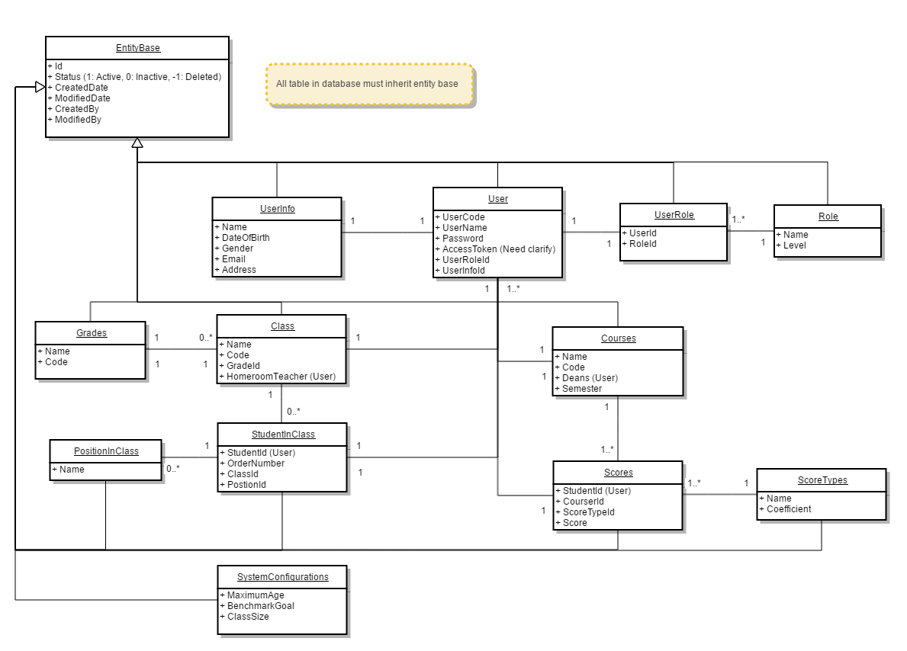

### **Đặc tả thành phần dữ liệu**

